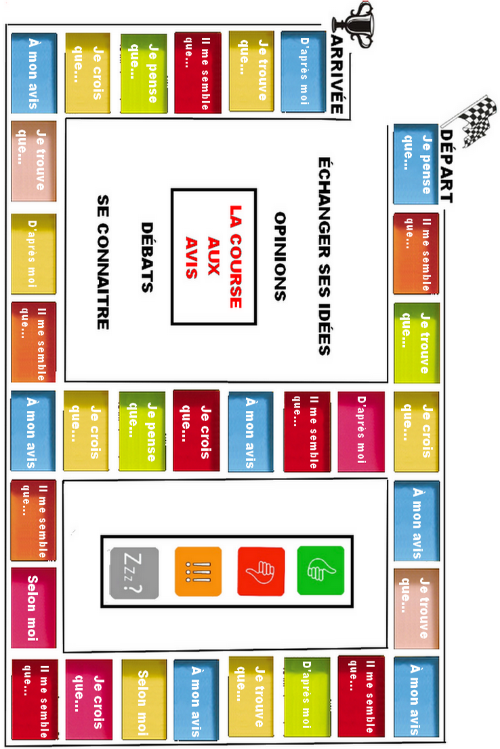

JEU POUR SE CONNAITRE ET S’INITIER À LA DISCUSSION ET L’ARGUMENTATION

LES PARTICIPANTS PRATIQUENT L’ORAL EN FONCTION DE LEUR NIVEAU.
IL SUFFIT DE LANCER UN DÉ ET DE RÉPONDRE À UNE QUESTION EN UTILISANT L’EXPRESSION DEMANDÉE,
NOTÉE DANS LA CASE CORRESPONDANTE.

LES QUESTIONS SERONT PRÉPARÉES À L’AVANCE PAR L’ENSEIGNANT OU FORMULÉES LIBREMENT PAR D’AUTRES
ÉLÈVES, À TOUR DE RÔLE.
VARIANTE : LES SYMBOLES CI-DESSUS PERMETTENT D’ILLUSTRER QUATTRE PRISES DE POSITION. ON PEUT LES IMPOSER DANS L’ORDRE. (POUR – CONTRE- RÉVOLTÉ- INDIFFÉRENT)

PS : MERCI DE POSTER DES SUGGESTIONS DE QUESTIONS, D’AUTRES IDÉES OU DES COMMENTAIRES CONCERNANT
CETTE ACTIVITË DANS VOS SÉQUENCES D’ENSEIGNEMENT. BON JEU !

